
Správce značky:
Vyplní zástupce správce značky při přijetí žádosti
Datum přijetí
Pořadové číslo

Mikroregion Sokolov – východ
se sídlem Obecní úřad Královské Poříčí
Lázeňská 114, 357 41 Královské Poříčí
http://sokolov-vychod.cz/

Žádost o udělení značky „Original product of Sokolovsko“

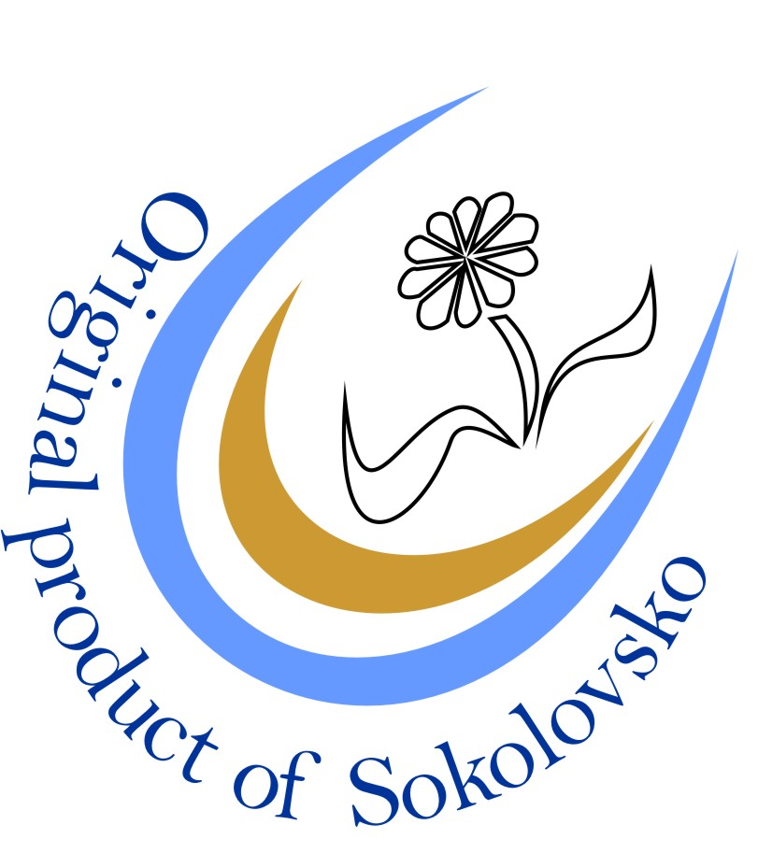

Číslo drženého certifikátu:
Jméno a příjmení žadatele / název firmy:
Jméno a příjmení zástupce (u právnických osob):
Adresa / sídlo:
IČ:
DIČ:
Tel.:
E-mail:
Web:
Počet zaměstnanců ke dni podání žádosti:

Žádám o udělení značky „Original product of Sokolovsko“ pro tento výrobek / skupinu výrobků:

Název výrobku / skupiny výrobků:

Podrobný popis výrobku / skupiny výrobků (včetně jednotlivých výrobků):

Označování výrobků:
(popište, jak budete výrobky označovat- visačkou, samolepou na obal výrobku, začleněním loga do etikety, …)

Prohlašuji, že jsem seznámen/a s Pravidly pro udělování a užívání značky „Original product of Sokolovsko“ a budu se jimi řídit a respektovat je.

Prohlašuji, že údaje obsažené v této žádosti (včetně příloh) jsou úplné, pravdivé a nezkreslené, že jsem si vědom/a právních následků jejich nepravdivosti, neúplnosti či zkreslenosti, a to včetně odpovědnosti i trestněprávní, správněprávní, a to zejména dle zákona č.200/1990 Sb., o přestupcích, ve znění pozdějších předpisů a zákona č. 140/1961 Sb., trestní zákon, ve znění pozdějších předpisů.

Všechny údaje uvedené v žádosti budou zpracovávány dle Nařízení Evropského parlamentu a Rady (EU) 2016/679 ze dne 27. dubna 2016 o ochraně fyzických osob v souvislosti se zpracováním osobních údajů a o volném pohybu těchto údajů, dále jen „GDPR“), se zákonem č. 110/2019 Sb., o zpracování osobních údajů. Údaje budou použity pro posouzení, zda výrobek a výrobce splní certifikační kritéria a pro archivaci procesu certifikace regionální značky.

Jméno a příjmení:
Název firmy:
Funkce:

V…………………………..dne …………………………………

Podpis a razítko: ………………………………………………………

Příloha A: Čestné prohlášení o plnění podmínek pro výrobce

Prohlašuji tímto, jménem
- svým jako podnikající fyzické osoby,
- právnické osoby, kterou zastupuji,

že:

- jsem v období posledních 3 let nebyl a ani nyní nejsem v úpadku či předlužen, nebyl a není na můj majetek prohlášen konkurs, ani nebyl zamítnut soudem návrh na prohlášení konkurzu na můj majetek pro nedostatek majetku, není proti mně pravomocně nařízena exekuce a můj majetek není spravován soudem či dle zákona, soudního nebo správního rozhodnutí k tomu určenou osobou,
- nemám daňové nedoplatky,
- nemám nedoplatky na platbách pojistného na sociální zabezpečení, příspěvku na státní politiku zaměstnanosti a na pojistném na platbách na všeobecné zdravotní pojištění či obdobných plateb a mám vyrovnány veškeré své závazky vůči ČR,
- není proti mně vedeno řízení ze strany České inspekce životního prostředí ani České obchodní inspekce,
- při provozování své podnikatelské činnosti plním všechny platné kvalitativní a technické předpisy, které se na tuto činnost vztahují (hygienické a technické normy, bezpečnost práce atd.),
- v souvislosti se svou podnikatelskou činností nepoškozuji životní prostředí nebo jeho složky nad míru stanovenou platnými právními předpisy,
- dodržuji (a/nebo budu v budoucnu dodržovat) podle svých možností zásady šetrnosti k životnímu prostředí ve smyslu kritéria oprávněnosti č.4 pro výrobce dle Pravidel pro udělování a užívání značky „Original product of Sokolovsko”.

Jméno a příjmení:
Název firmy:
Funkce:

V…………………………..dne …………………………………

Podpis a razítko: ………………………………………………………

Příloha B: Čestné prohlášení o plnění podmínek pro výrobek

Prohlašuji tímto, že výrobek (případně každý výrobek v uvedené skupině výrobků), který je předmětem této žádosti:

- splňuje všechny předpisy a normy, které se na něj vztahují,
- při výrobě ani použití nepoškozuje životní prostředí, jeho složky ani zdraví lidí nad míru stanovenou platnými právními předpisy,
- splňuje (a/nebo bude v budoucnu splňovat) podle technických a ekonomických možností zásady šetrnosti vůči životnímu prostředí ve smyslu kritéria oprávněnosti č.3 pro výrobky dle Pravidel pro udělování a užívání značky „Original product of Sokolovsko”.

Jméno a příjmení:
Název firmy:
Funkce:

V…………………………..dne …………………………………

Podpis a razítko: ………………………………………………………

Příloha C: Naplnění podmínky jedinečnosti
U každé z částí 1. až 4. uveďte do sloupečku „Požadované body” body pouze v tom řádku, jehož podmínku Váš výrobek splňuje. Do rámečku na konci uveďte součet Vámi požadovaných bodů, který musí činit alespoň 10 bodů.
U částí 2. až 4. postupujte podle vlastních zkušeností a uvážení, podle charakteru výrobku, důležitosti jeho jednotlivých součástí a výrobních postupů. V případě, že nejsou Vámi zvolené podíly místních surovin, ruční práce nebo specifičnosti pro Sokolovsko jednoznačně patrné ze samotného výrobku nebo jeho popisu v úvodní části této žádosti, je nutné přiložit podrobnější popis s vysvětlením, jakým způsobem jste k uvedenému hodnocení došli.
1. Tradice výroby – max. 7 bodů
Výrobek, technologie výroby nebo firma existuje na Sokolovsku | Body | Požadované body
0-2 roky | 0
3-5 let | 1
6-10 let | 2
11-15 let | 3
16-20 let | 4
21-25 let | 5
26-50 let | 6
51 let a více | 7
Tradice se může týkat buďto daného konkrétního typu výrobku, nebo výrobní technologie (i když samotný výrobek již může být nový) nebo firmy (působí v regionu po uvedenou dobu, ačkoli výrobky nebo technologie může mít nové). !!! Nezapomeňte připojit: kopii dokumentu, odkaz na dokument/pramen nebo jiný doklad, který dobu existence výrobku nebo technologie nebo firmy dokazuje. !!!
2. Využití místních surovin – max. 5 bodů
Výrobek, produkt, místní specialita je vyrobena ze surovin pocházejících ze Sokolovska | Body | Požadované body
0-20% | 0
21 – 30% | 1
31- 40% | 2
41 - 50% | 3
51- 75% | 4
76 – 100% | 5
!!! Nezapomeňte připojit: seznam surovin, které výrobek obsahuje, s udáním místa původu (při původu mimo vymezený region stačí uvést „mimo region“) !!!

3. Podíl ruční práce – max. 5 bodů
Podíl ruční, řemeslné, duševní práce (do výrobku je vnášena osobitost – každý kus je originál) | Body | Požadované body
0-20% | 0
21 – 39% | 1
40-59% | 2
60-79% | 3
80-99% | 4
100% | 5
Uvedená procenta vyjadřují podíl doby, po kterou se výrobce/autor osobně a přímo podílí na procesu výroby daného výrobku. Do celkového trvání výroby se nezapočítává doba, kdy je výrobek v klidu a pracuje „sám“ (např. doba chladnutí, uležení, tuhnutí apod.). U produktů duševní práce se započítává doba práce autora (nikoli jen výroba nosiče díla – jako např. knihy nebo CD).
!!! Nezapomeňte připojit: podrobný popis výrobního postupu (pokud není zřejmý ze samotného výrobku nebo popisu v úvodní části žádosti). !!!

4. Produkt charakteristický pro region Sokolovska – max. 8 bodů
Do jaké míry je motiv, obsah nebo druh výrobku typický pro oblast Sokolovska | Body | Požadované body
Nejedná se o lidový motiv ani motiv související se zájmovým regionem | 0
Jedná se o lidový motiv související se zájmovým regionem, ale může být také spojován s jakoukoliv jinou oblastí ČR (příroda, venkovský život). Motiv výrobku se týká také oblasti Sokolovska, ale je typický pro jinou oblast v ČR | 1
Motiv přímo z regionu (konkrétní krajina, hora, řeka, město, památka, osobnost), jednoznačně charakteristický motiv Sokolovska, označující jeho původ ze Sokolovska | 2

Do jaké míry je výrobek originální a vhodně reprezentuje oblast Sokolovska | Body | Požadované body
Výrobek je originální (nápad, umělecký přínos, estetika, rukopis výrobce, doplnění službou, reprezentativnost) | 0-3

Doplnění výrobku legendou mající vazbu na oblast Sokolovska | Body | Požadované body
Výrobek není doprovázen žádnou legendou | 0
Výrobek je doprovázen legendou | 1
Výrobek je doprovázen legendou zakládající se na pravdě | 2
Výrobek je doprovázen legendou a dále informacemi z historie (např. erb) | 3
!!! Nezapomeňte připojit: vzorek výrobku, fotografii nebo podrobný popis výrobku / všech výrobků ve skupině !!!

Celkový počet požadovaných bodů (min. 10)

Jméno a příjmení:
Název firmy:
Funkce:

V…………………………..dne …………………………………

Podpis a razítko: ………………………………………………………

Příloha D: Kontrolní seznam požadovaných dokumentů

Povinné dokumenty | Přiloženo (ANO/NE)
Vyplněná a podepsaná Žádost o udělení značky
Podepsané Přílohy A a B (čestná prohlášení)
Vyplněná a podepsaná Příloha C – Naplnění podmínky jedinečnosti
Živnostníci nebo firmy: kopie živnostenského listu, nebo kopie výpisu ze živnostenského rejstříku (příp. u neziskovek výpis z veřejného rejstříku potvrzující existenci subjektu)
Zemědělci:
- kopie živnostenského listu nebo doklad o tom, že je zemědělec veden v evidenci místně příslušného obecního úřadu obce s rozšířenou působností
- kopie výpisu z katastru nemovitostí nebo kopie nájemní smlouvy, které dokládají, že zemědělec hospodaří na území okresu Sokolov (v případě, že to z předchozích dokumentů jednoznačně nevyplývá).
Včelaři do 60 včelstev:
- kopie členského průkazu Českého svazu včelařů nebo potvrzení od ZO ČSV, nebo Pracovní společnosti nástavkových včelařů
- potvrzení o umístění včelstev (ze ZO ČSV, PSNV nebo oznámení o umístění včelstev na obecním úřadě)
Vzorek výrobku / výrobků.
(Není-li přiložení vzorku možné, je třeba projednat postup s koordinátorkou)

Dokumenty dokládající splnění podmínky jedinečnosti | Přiloženo (ANO/NE)
1. kopie dokumentu, odkaz na dokument /pramen nebo jiný doklad, který dokazuje délku tradice výrobku nebo technologie nebo firmy
2. seznam surovin, které výrobek obsahuje (s uvedením % zastoupení), s udáním místa původu, při původu mimo zájmové území (okres Sokolov + Hory, Jenišov, Mírová) stačí uvést „mimo region“
3. popis výrobního postupu (pokud není zřejmý ze samotného výrobku nebo popisu v úvodní části žádosti) s uvedením podílu ruční práce v jednotlivých fázích výroby
4. doložení (ukázka), jak je výrobek doprovázen legendou (pokud není doloženo již samotným vzorkem výrobku), případně doložení pravdivosti legendy (odkaz na dokument / pramen)
Uvedené dokumenty není nutné přikládat v případě, že je v daném kritériu požadováno 0 bodů, nebo v případě, že jde o skutečnosti veřejně známé. V případě, že se jedná o skupinu výrobků, musí být požadované informace a dokumenty přiloženy zvlášť pro každý druh výrobků, které jsou ve skupině obsaženy (skupina se hodnotí v každém kritériu podle nejslabšího výrobku).

Vyplní pouze výrobce, který je již držitelem platného certifikátu pro značku „Original product of Sokolovsko“
nehodící se škrtněte

